Diapositive commentate per docenti

Tema giallo 7: L’importanza dell’imprenditorialità per la Svizzera

Una panoramica sulla portata e l'importanza della fondazione di imprese e piccole e medie imprese in Svizzera.
In questa lezione viene mostrata l'importanza dell'imprenditorialità per la Svizzera, e quindi anche per la società. Inoltre, dal momento che in questo contesto esistono significative differenze di genere, viene affrontato in modo più approfondito il tema delle donne e della fondazione di imprese.
Obiettivi di questa sequenza
Le docenti e i docenti sono in grado di:
- spiegare l'importanza delle piccole e medie imprese (PMI) e dell'attività imprenditoriale per l'economia svizzera.
- spiegare il concetto di «ecosistema imprenditoriale» e come diversi fattori contribuiscono al successo di tali ecosistemi.
- di spiegare la problematica del divario di genere e di sensibilizzare le persone in formazione.
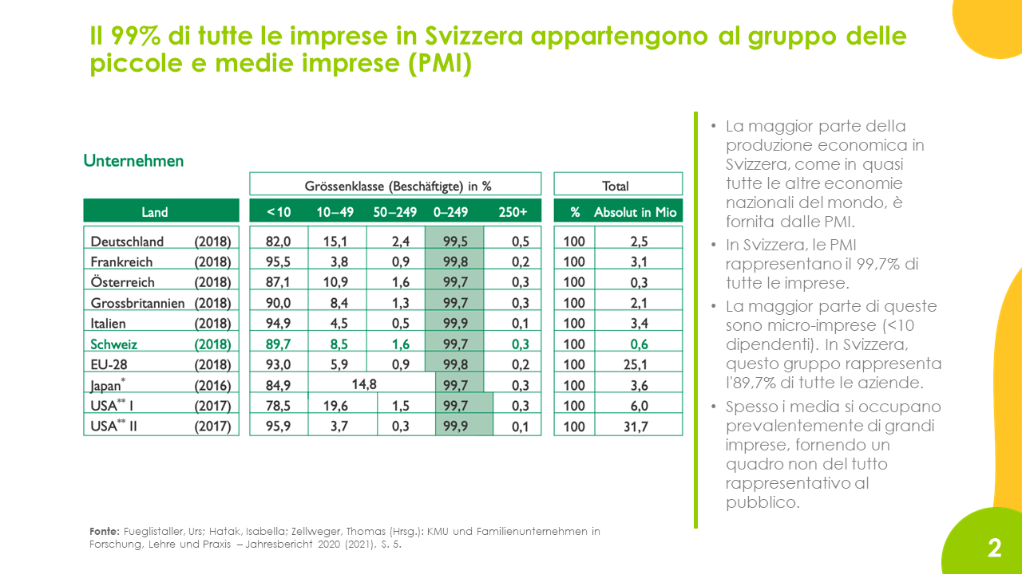 | Le PMI costituiscono la spina dorsale dell'economia svizzera, come in molti altri paesi. Le microimprese con meno di 10 dipendenti rappresentano quasi il 90% delle aziende in Svizzera. Il successo dell'economia svizzera dipende quindi fortemente dal successo del settore delle PMI.  Il successo di ogni singola PMI dipende anche dalla sua capacità di agire in modo imprenditoriale; non solo nella fase iniziale di costituzione di un'impresa, ma anche dopo.
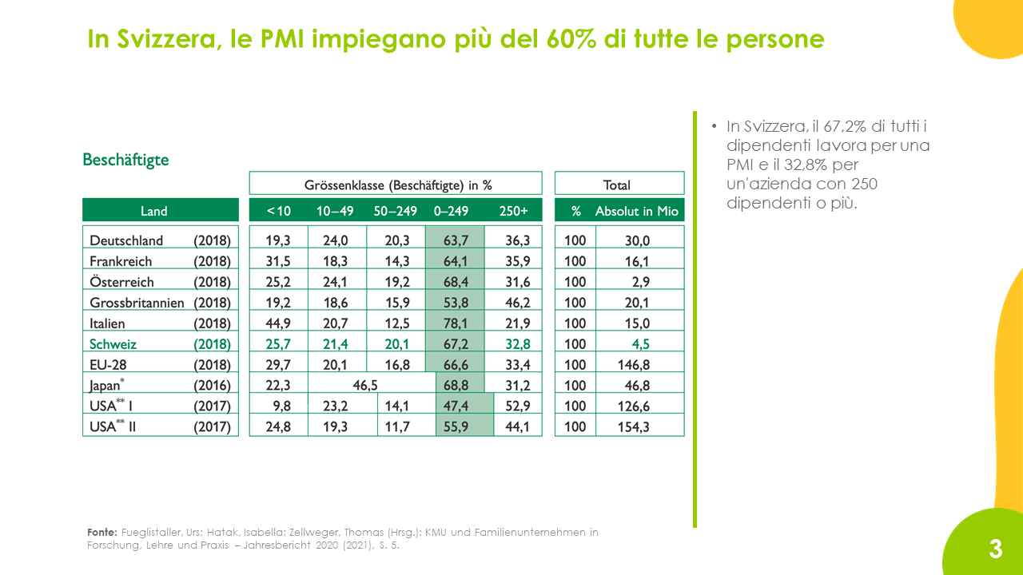 | Le PMI impiegano circa il 68% della forza lavoro totale in Svizzera. Solo il 32% è impiegato in grandi aziende che contano 250 dipendenti o più.
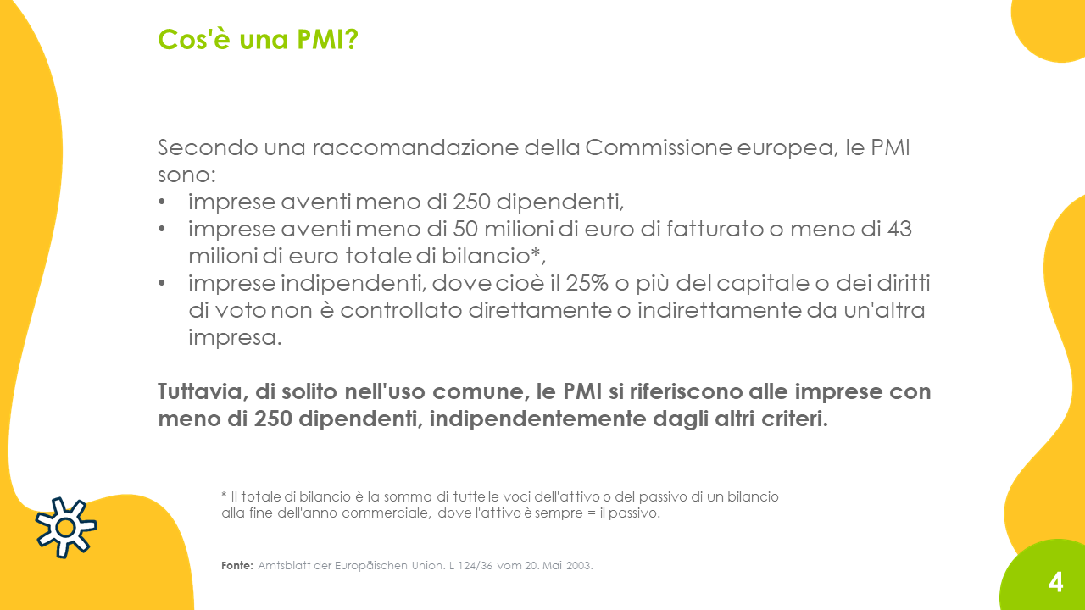 | Nella maggior parte dei casi, nella definizione di PMI si tiene conto solo del numero di dipendenti. Tuttavia, la definizione ufficiale dell'Unione Europea include anche altri fattori.
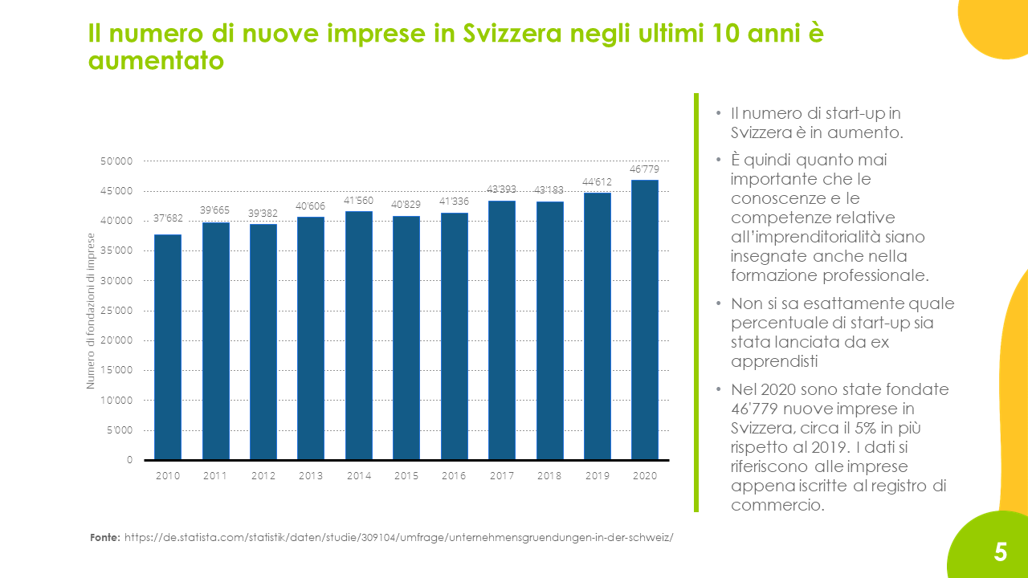 | Negli ultimi anni, il numero di start-up in Svizzera è aumentato. Queste possono essere semplici ditte individuali (per esempio, revisori che diventano lavoratori indipendenti), ma anche start-up molto innovative e promettenti.  Non si sa quante di queste aziende siano state fondate da studenti delle scuole professionali, ma è fondamentale che nella formazione professionale (e non solo a livello di università) siano vengano forniti gli strumenti utili per la creazione di una propria impresa, anche in termini di pari opportunità.  Grazie alla loro formazione professionale di base, le persoe in formazione delle scuole professionali sono vicine al mondo degli affari e nella loro attività quotidiana si confrontano spesso con difficoltà e problemi all'interno della loro azienda formatrice. È qui che myidea interviene e permette agli studenti di percepire queste sfide come opportunità per intraprendere iniziative innovative e imprenditoriali. Queste non devono necessariamente portare alla fondazione di una propria azienda (imprenditorialità), ma possono anche essere implementate all'interno di aziende esistenti (intrapreneurship).
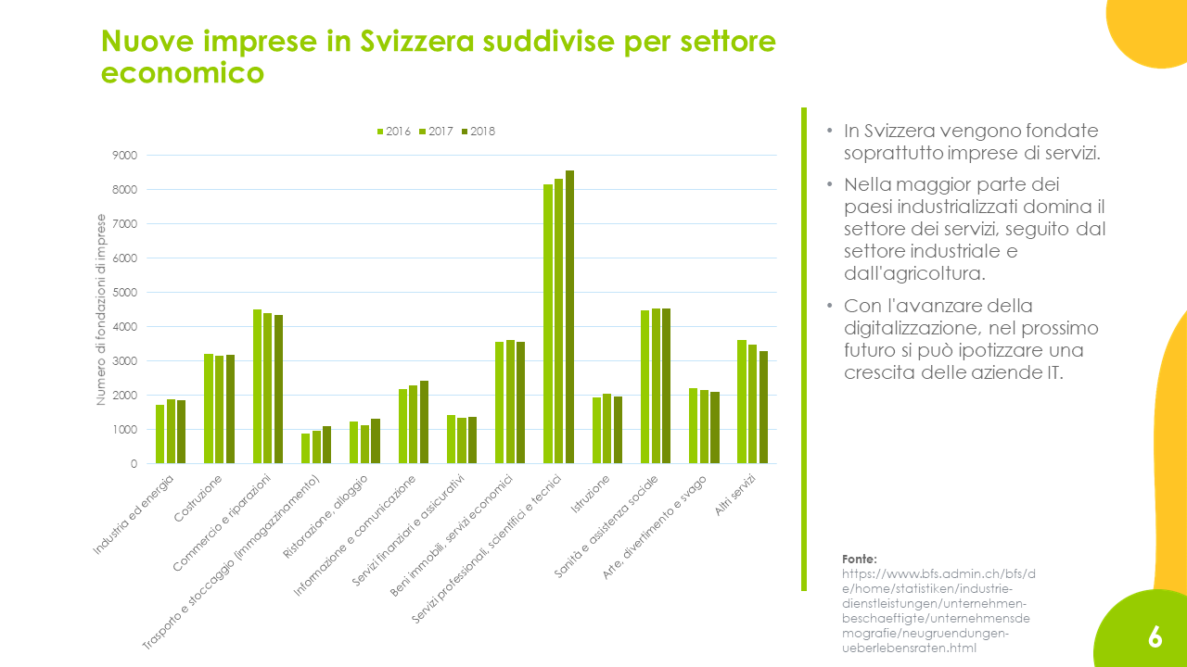 | Se si osservano i settori economici in cui vengono fondate nuove imprese in Svizzera, è subito evidente che molte di esse appartengono al settore dei servizi. Con l'avanzare della digitalizzazione, è probabile che in futuro vengano fondate sempre più aziende IT.  Rispetto alle start-up che operano nel settore industriale, quelle che nascono nel settore dei servizi all'inizio spesso richiedono meno risorse finanziarie, poiché non devono essere acquistate macchine costose o fatti altri investimenti onerosi.
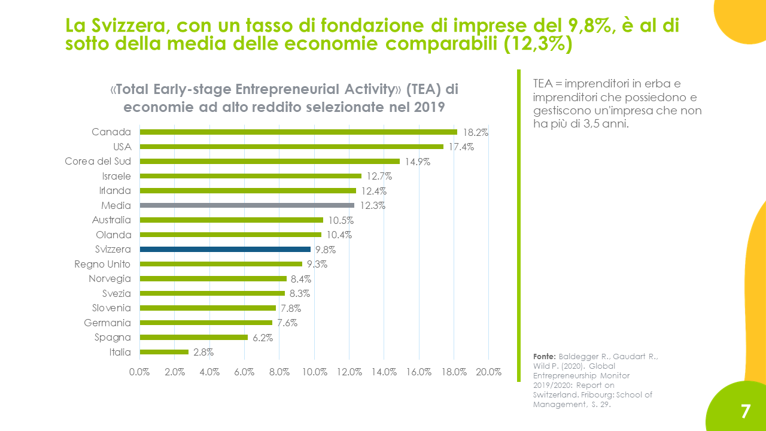 | Esistono numerosi studi e progetti di ricerca che confrontano diversi paesi sulla base delle loro attività imprenditoriali. Probabilmente il progetto più noto è il Global Entrepreneurship Monitor del Babson College e della London Business School. Annualmente anche per la Svizzera viene pubblicato un rapporto individuale dalla Fribourg School of Management.  Con un tasso di costituzione (il cosiddetto Total Early-stage Entrepreneurial Activity Rate) del 9,8%, la Svizzera è sotto la media delle economie comparabili (12,3%). Tuttavia, questo non rappresenta affatto un segnale negativo...
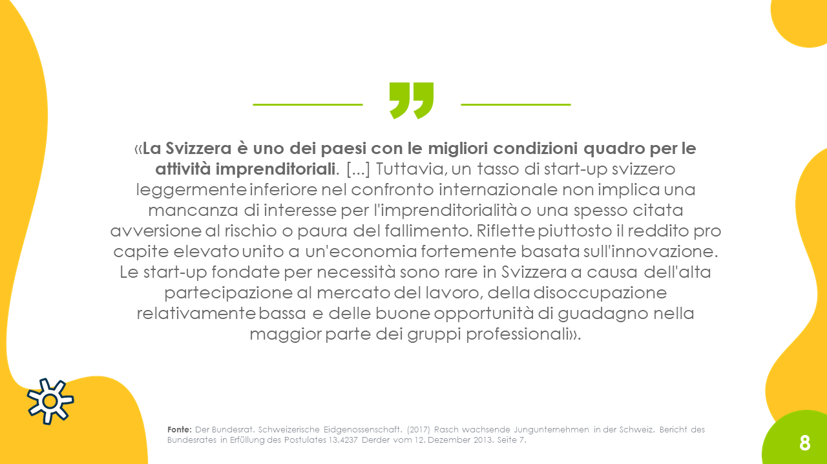 | ... poiché in Svizzera le condizioni quadro per le attività imprenditoriali sono molto buone. Questo viene sottolineato anche nel Global Entrepreneurship Monitor menzionato prima.  Il fatto è che la disoccupazione in Svizzera è relativamente bassa, il nostro reddito pro capite è relativamente alto e la nostra economia è fortemente orientata all'innovazione. Pertanto, non ci sono quasi mai «start-up per necessità» in questo paese, come invece accade nei paesi più poveri. Piuttosto, qui vengono fondate aziende che si basano sull'innovazione e che quindi contribuiscono significativamente al continuo successo dell'economia locale.
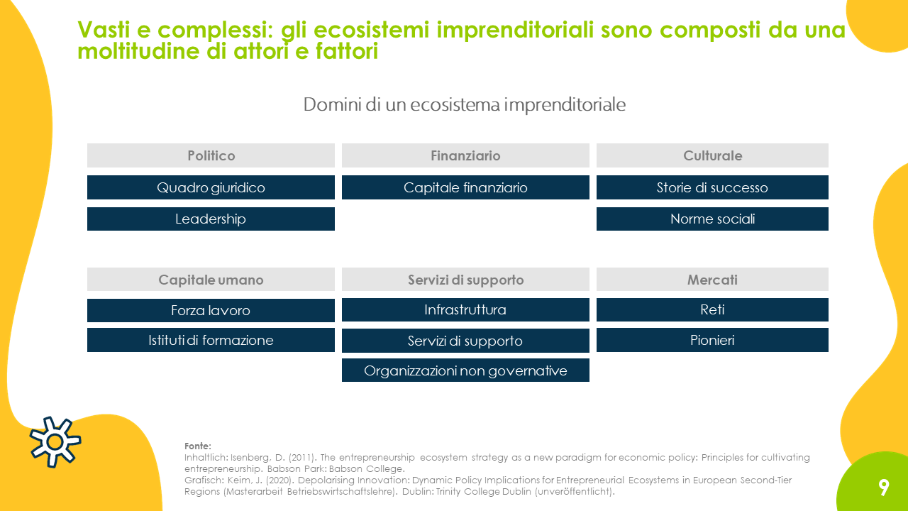 | Gli ecosistemi imprenditoriali descrivono una moltitudine di fattori e attori con un'influenza diretta o indiretta sulle attività imprenditoriali di una regione. Tuttavia, questi fattori non dovrebbero essere considerati separatamente, ma come se si influenzassero a vicenda. Inoltre, tali ecosistemi hanno un aspetto diverso a seconda del contesto geografico, sociale, economico, educativo e politico, quindi sono sempre diversi e non possono essere riprodotti direttamente da un luogo all'altro.  Un noto studioso che si occupa di tali ecosistemi è Daniel Isenberg del Babson College negli Stati Uniti. Isenberg ha riassunto la miriade di fattori di un ecosistema imprenditoriale in sei domini: politico, finanziario, culturale, capitale umano, servizi di supporto e mercati.
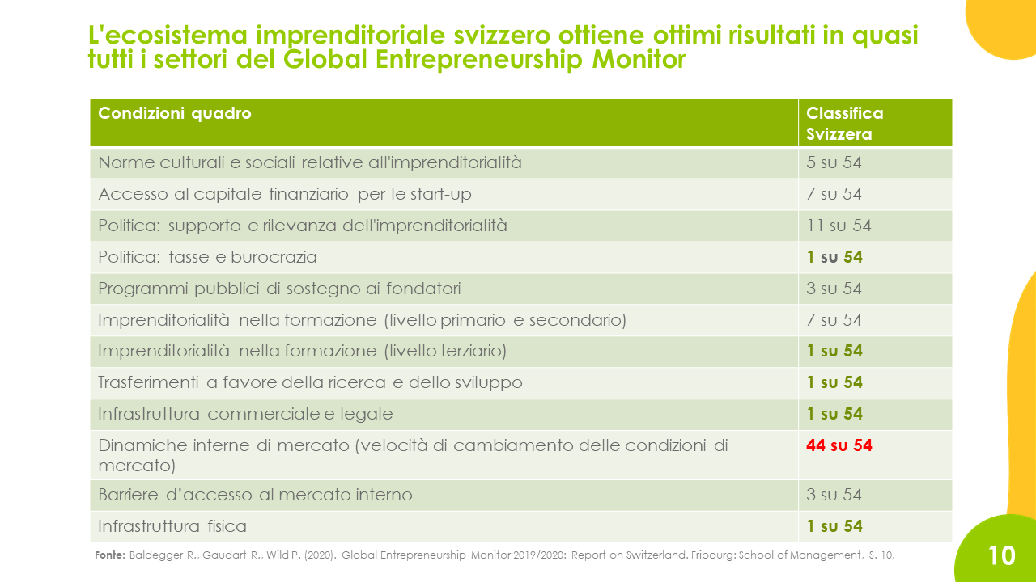 | Il Global Entrepreneurship Monitor include anche la valutazione di esperte ed esperti sull'ecosistema imprenditoriale. Il risultato mostra che la Svizzera si colloca nel gruppo di testa in quasi tutte le categorie. Solo nell'area della Dinamica del mercato interno la Svizzera è sotto la media dei paesi che partecipano al GEM.  Colpisce anche la differenza tra la valutazione della formazione all'imprenditorialità a livello scolastico (4,63 su 10 punti possibili) e a livello terziario (6,33 su 10 punti possibili). Il programma myidea può aiutare a mitigare questa differenza..
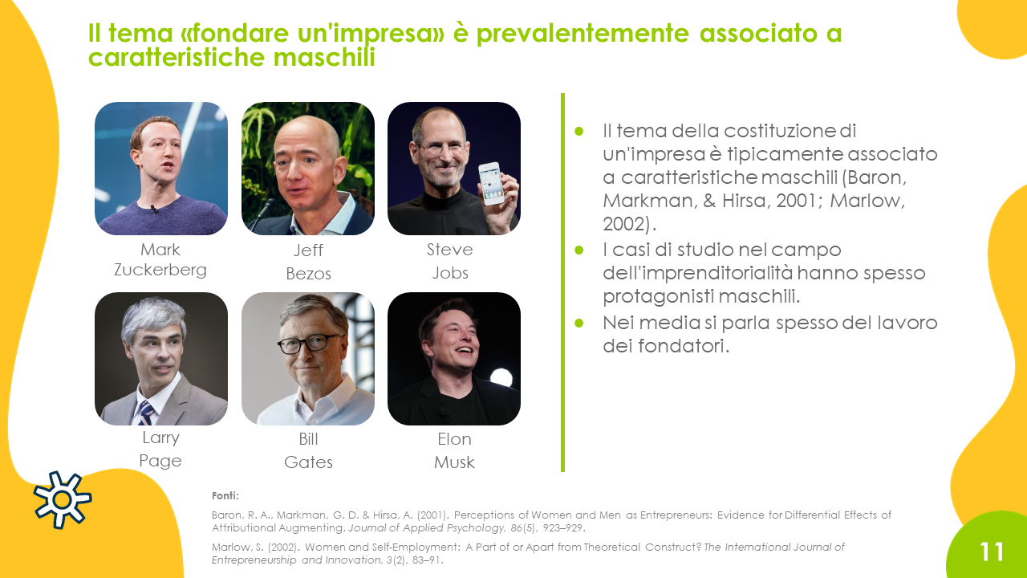 | Il tema dell'imprenditorialità è fortemente influenzato da stereotipi e modelli di riferimento maschili. Fondatori come Bill Gates (Microsoft), Mark Zuckerberg (Facebook), Jeff Bezos (Amazon), Elon Musk (Tesla, SpaceX), Steve Jobs (Apple) e Larry Page (Google) dominano la scena mediatica.  Per rendere l'imprenditorialità un'opzione di carriera attraente anche per le donne, la rappresentanza è cruciale.  Modelli di riferimento positivi di donne fondatrici possono contribuire a far sì che le donne abbiano più fiducia nelle proprie capacità imprenditoriali. Secondo il Global Entrepreneurship Monitor, solo il 37,9% delle donne crede di avere le competenze necessarie per avviare un'impresa. Per gli uomini, questa cifra è del 60%.
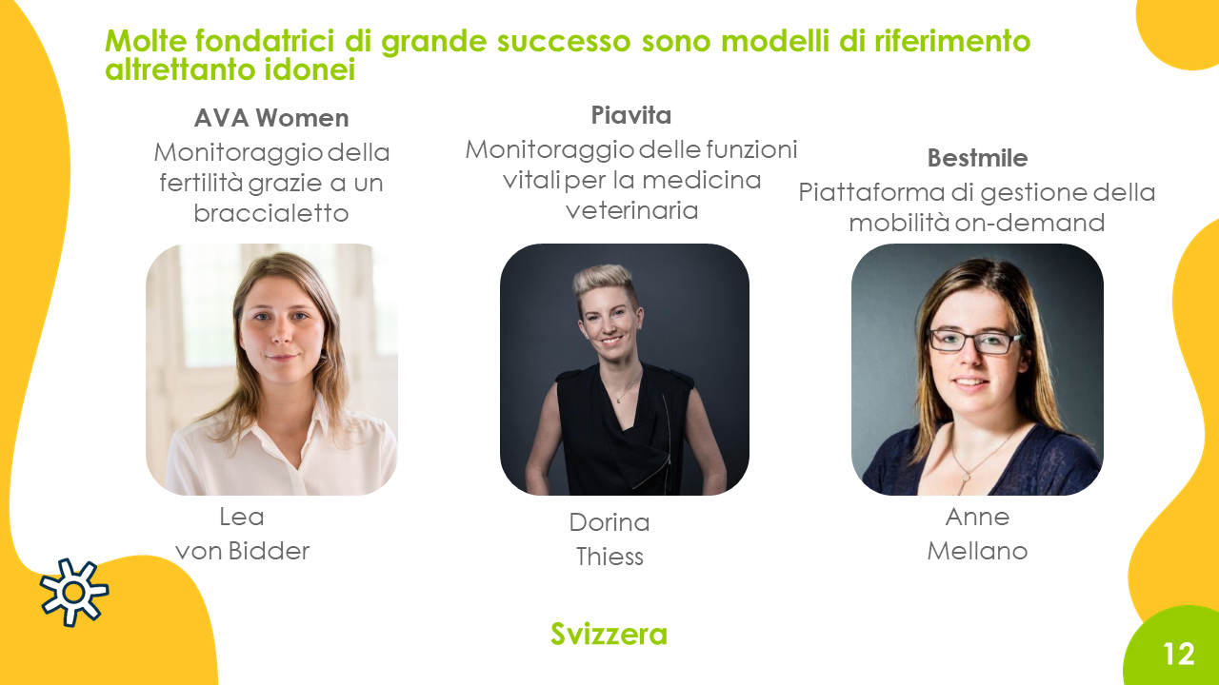 | Raccomandiamo quindi alle/agli insegnanti di prendere in considerazione anche le donne imprenditrici durante l'implementazione di myidea, ad esempio invitando una donna imprenditrice a lezione.  Gli esempi elencati mostrano che i modelli di donne imprenditrici ci sono, sia a livello internazionale che in Svizzera. Le fondatrici provengono dai settori più disparati.
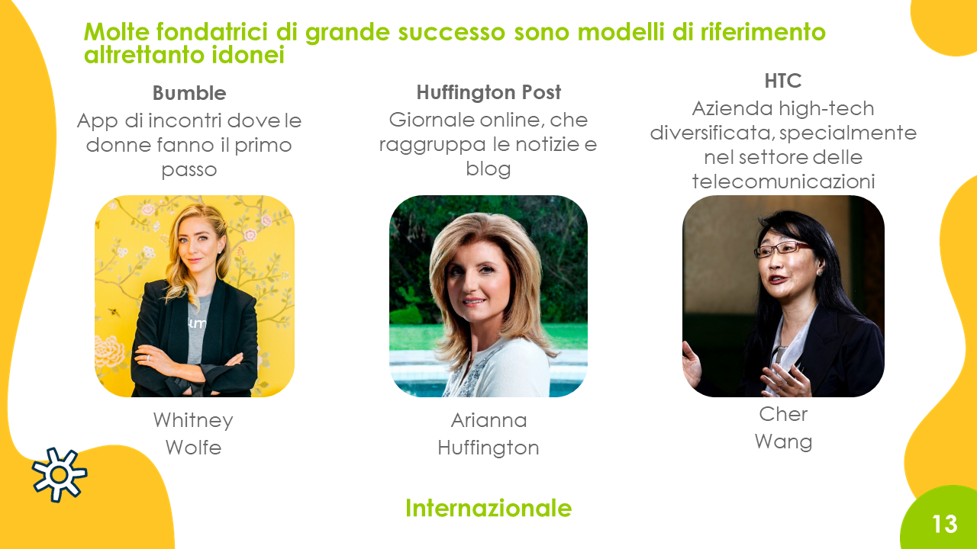
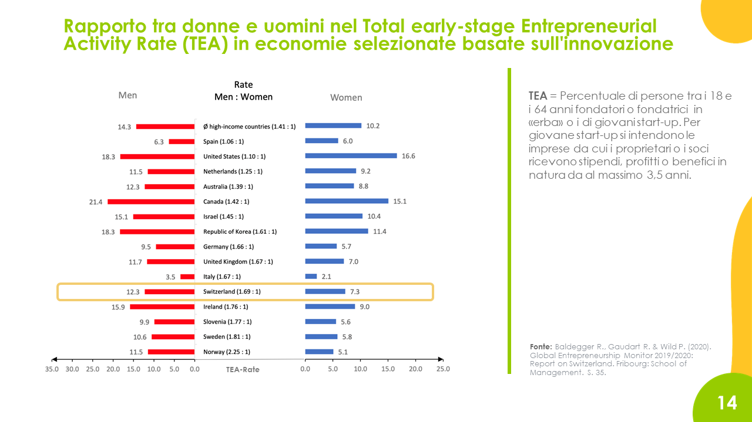 | myidea può aiutare a minimizzare il divario di genere. Attualmente, per ogni donna attiva nel settore imprenditoriale in Svizzera ci sono 1,7 uomini. Ciò significa che il divario di genere in Svizzera è più grande della media delle economie comparabili basate sull'innovazione (la media è di circa 1,4).
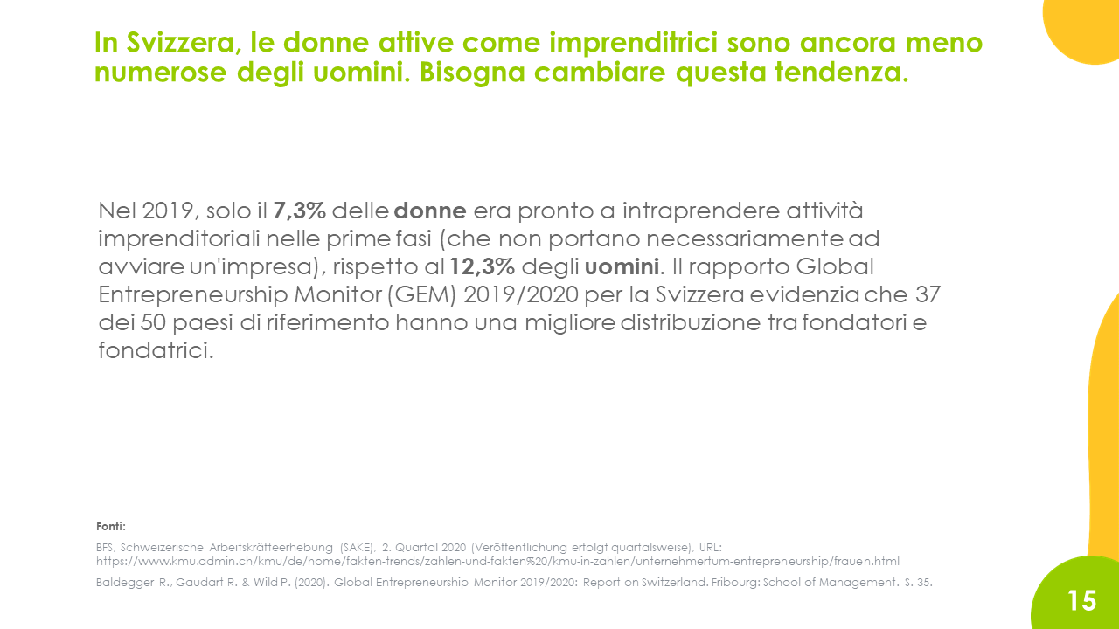 | In Svizzera, circa il 7,3% delle donne e il 12,3% degli uomini sono disposti a impegnarsi in attività imprenditoriali nelle prime fasi. myidea può aiutare a far convergere questi valori nel tempo.  Soprattutto, è importante che tutte le persone in formazione, dopo aver trattato il programma myidea Mentalità e spirito imprenditoriale, siano in grado di prendere una decisione più consapevole sull'opportunità di intraprendere o meno la carriera di fondatore.  Tuttavia, le attività imprenditoriali non devono necessariamente sfociare in una nuova impresa. È altrettanto possibile realizzare progetti innovativi all'interno di aziende esistenti. Grazie agli strumenti giusti, però, facciamo in modo che il mondo dell'imprenditoria non sia aperto solo dei laureati, ma anche degli apprendisti.
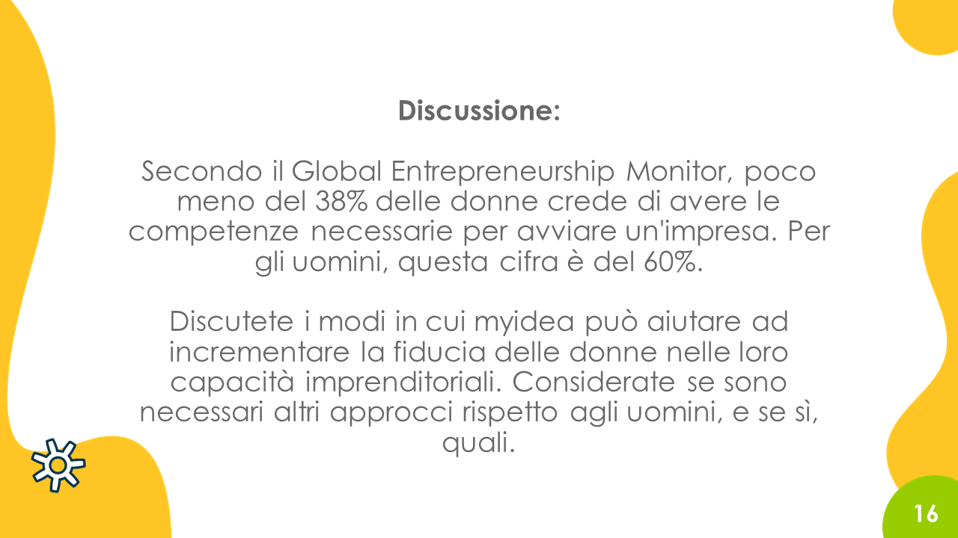 | Nel contesto di una discussione, è possibile scambiare idee su come rafforzare la fiducia delle donne nelle proprie capacità e capire se sono necessari approcci diversi.

